BÀI 2 ĐIỆN TRỞ CỦA DÂY DẪN - ĐỊNH LUẬT ÔM

I. TÓM TẮT LÍ THUYẾT
1. Điện trở của dây dẫn
a) Xác định thương số đối với mỗi dây dẫn
- Đối với một dây dẫn nhất định, tỉ số có giá trị không đổi.
- Đối với các dây dẫn khác nhau, tỉ số có giá trị khác nhau.
b) Điện trở
- Điện trở của dây dẫn biểu thị mức độ cản trở dòng điện nhiều hay ít của dây dẫn.
- Điện trở kí hiệu là R. Đơn vị của điện trở là Ôm (kí hiệu là Ω)
Các đơn vị khác:
+ Kilôôm (kí hiệu là k ): 1 k = 1000
+ Mêgaôm (kí hiệu là M ): 1 M = 1000000
- Kí hiệu sơ đồ của điện trở trong mạch điện là:
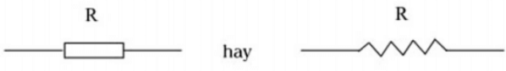
- Công thức xác định điện trở dây dẫn:
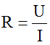
Trong đó: R là điện trở (Ω)
+ U là hiệu điện thế (V)
+ I là cường độ dòng điện (A)
2. Định luật Ôm
- Cường độ dòng điện chạy qua dây dẫn tỉ lệ thuận với hiệu điện thế đặt vào hai đầu dây và tỉ lệ nghịch với điện trở của dây.
- Hệ thức biểu diễn định luật:
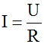
Trong đó: R là điện trở (Ω)
+ U là hiệu điện thế (V)
+ I là cường độ dòng điện (A)
II. PHƯƠNG PHÁP GIẢI
Cách xác định điện trở của một dây dẫn bằng ampe kế và vôn kế
Thiết lập mạch điện như hình vẽ.
- Mắc ampe kế nối tiếp với điện trở (R) để đo cường độ dòng điện IR qua điện trở.
- Mắc vôn kế song song với điện trở để đo hiệu điện thế UR giữa hai đầu R.
- Tính 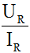 ta xác định được giá trị R cần tìm.
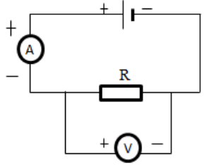
III. Bài tập vận dụng
Câu 1: Nội dung định luật Ôm là:
A. Cường độ dòng điện chạy qua dây dẫn tỉ lệ với hiệu điện thế giữa hai đầu dây dẫn và tỉ lệ với điện trở của dây.
B. Cường độ dòng điện chạy qua dây dẫn tỉ lệ thuận với hiệu điện thế giữa hai đầu dây dẫn và không tỉ lệ với điện trở của dây.
C. Cường độ dòng điện chạy qua dây dẫn tỉ lệ thuận với hiệu điện thế giữa hai đầu dây dẫn và tỉ lệ nghịch với điện trở của dây.
D. Cường độ dòng điện chạy qua dây dẫn tỉ lệ nghịch với hiệu điện thế giữa hai đầu dây dẫn và tỉ lệ thuận với điện trở của dây.
Câu 2: Lựa chọn từ thích hợp điền vào chỗ trống.
…………. của dây dẫn càng nhỏ thì dây dẫn đó dẫn điện càng tốt.
A. Điện trở
B. Chiều dài
C. Cường độ
D. Hiệu điện thế
Hiển thị đáp án
Câu 3: Biểu thức đúng của định luật Ôm là:
Câu 4: Một dây dẫn có điện trở 50 chịu được dòng điện có cường độ lớn nhất là 300mA. Hiệu điện thế lớn nhất đặt giữa hai đầu dây dẫn đó là:
A. 1500V
B. 15V
C. 60V
D. 6V
Câu 5: Đơn vị nào dưới đây là đơn vị của điện trở?
A. Ôm
B. Oát
C. Vôn
D. Ampe
Câu 6: Khi đặt vào hai đầu dây dẫn một hiệu điện thế 12V thì cường độ dòng điện chạy qua nó là 0,5A. Nếu hiệu điện thế đặt vào điện trở đó là 36V thì cường độ dòng điện chạy trong dây dẫn đó là bao nhiêu?
A. 1A
B. 1,5A
C. 2A
D. 2,5A
Câu 7: Cường độ dòng điện chạy qua một bóng đèn là 1,2A khi mắc nó vào hiệu điện thế 12V. Muốn cường độ dòng điện chạy qua bóng đèn tăng thêm 0,3A thì hiệu điện thế giữa hai đầu bóng đèn tăng hoặc giảm bao nhiêu?
A. tăng 5V
B. tăng 3V
C. giảm 3V
D. giảm 2V
Câu 8: Một dây dẫn được mắc vào hiệu điện thế 12V thì cường độ dòng điện chạy qua nó là 0,3A. Nếu giảm hiệu điện thế đặt vào hai đầu dây dẫn đi 4V thì dòng điện qua dây dẫn khi đó có cường độ dòng điện là bao nhiêu?
Câu 9: Cho hai dây dẫn có giá trị điện trở là R₁ và R₂. Hiệu điện thế đặt vào giữa hai đầu mỗi dây dẫn lần lượt là U₁ và U₂. Biết R₂ = 2.R₁ và U₁ = 2.U₂. Khi đưa ra câu hỏi so sánh cường độ dòng điện chạy qua hai dây dẫn đó, bạn A trả lời: “Cường độ dòng điện qua R₁ lớn hơn qua R₂ 2 lần vì U₁ lớn hơn U₂ 2 lần”. Bạn B lại nói rằng: “Cường độ dòng điện qua R₁ lớn hơn qua R₂ 2 lần vì R₁ nhỏ hơn R₂ 2 lần”. Vậy bạn nào đúng? Bạn nào sai? Tại sao?
Câu 10: Cho mạch điện có sơ đồ như hình vẽ:
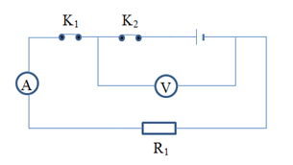
Khi K₁ và K₂ đều đóng, ampe kế chỉ 0,5A. Nếu thay R₁ bằng R₂ thì thấy ampe kế chỉ 1,25A. Hãy so sánh R₁ với R₂. Biết rằng bộ nguồn không thay đổi.

